**Міністерство освіти і науки, МОЛОДІ І СПОРТУ України**

**Національний технічний університет України**

**«Київський політехнічний інститут»**

**Кафедра конструювання ЕОА**

**ЗВІТ**

з лабораторної роботи №1  
по курсу «Алгоритмічні мови та програмування – 2»  
на тему «Алгоритми множення та ділення»

Виконав:

студент гр. ДК-81

Лазаренко А.Р.

Перевірив:

ст. викладач

Губар В.Г.

Київ – 2019

**Лабораторна робота №1**

Алгоритми множення та ділення

*Тема роботи*: ознайомлення з операціями множення та ділення.

*Мета роботи*: вивчення способів організації та дослідження програм виконання арифметичних операцій множення та ділення.

**Завдання** :

№6: 𝑄←∑𝐴×(𝐹16−𝐶)𝐷𝐴=1, F – вводиться в 16й системі числення, вхідні дані B,C,D

Оформіть окремий модуль для виконання обчислень: функція суми, переводу числа з шістнадцятиричної системи числення в десяткову і т.д.

**Алгоритм**

tool.h

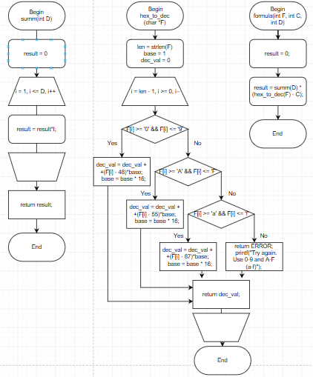

main.c

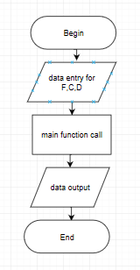

**Посилання на codebase в GitHub репозиторії:**

**https://github.com/sgubar/2019/tree/master/dk81/Lazarenko%20Andrey/LAB/labwork_1**

***Висновок*:**

Після виконання даної лабораторної роботи я навчився сторювати свої функції та використвувати їх. Також я вдосконалив свої навички у створюванні блок-схем та алгоритмів.